Stratégie Multimodale NPDT
Extension EEG + ERP + ECG, indice thérapeutique (TRI) et ablation de modalités
pour l'application de recherche rTMS + LSTM
PFE 2026 · Recherche-App · 9 juillet 2026

Source de la stratégie : NeuroPhysiology-Informed Digital Twin (NPDT), proposé dans RES0_AR1.docx — « A Physics-Informed Closed-Loop Digital Twin Framework for Personalized rTMS in Treatment-Resistant Depression Using Multimodal EEG–ERP–ECG Biomarkers ». Ce document décrit ce qui a été intégré au code (Phase 1), les résultats obtenus, l'application Streamlit mise à jour, et la feuille de route restante (Phase 2).

1. Résumé exécutif
L'article RES0_AR1 propose un jumeau numérique en boucle fermée (NPDT) beaucoup plus ambitieux que le prototype actuel : fusion multimodale EEG + ERP + ECG, estimation bayésienne de l'état cérébral, dynamique neuronale de Wilson–Cowan, LSTM contraint par la physique (PINN-LSTM), et contrôleur prédictif (MPC). Le prototype actuel n'en réalisait que le sous-ensemble honnête : EEG seul → LSTM → classification binaire répondeur / non-répondeur, en boucle ouverte.
La Phase 1 (livrée) extrait de l'article les briques réalisables immédiatement dans le code, sans dépendance matérielle ni données réelles :
- Multimodalité EEG + ERP + ECG — signaux cognitifs (potentiels évoqués N100/P300) et autonomes (variabilité cardiaque, HRV) ajoutés au simulateur et à l'extraction de features.
- Indice thérapeutique (TRI) — sortie continue σ(W·hₜ + b) ∈ [0,1] par séance, transformant le drapeau binaire en une trajectoire de réponse.
- Ablation de modalités — validation croisée patient-wise identique exécutée pour chaque sous-ensemble de modalités, pour justifier chaque canal (exigence des reviewers).
Résultat clé (données simulées) : l'AUC passe de 0.984 (EEG seul) à ~0.99–1.00 en ajoutant ERP/ECG. 43/43 tests passent (32 existants + 11 nouveaux) ; ruff clean sur src/.

2. Contexte : de NEDPF à NPDT
Deux documents de conception ont été analysés :
- NEDPF (NeuroElectroDynamic Predictive Framework) — empile 7 blocs physiques (Maxwell, Hodgkin-Huxley, équation d'onde, Kuramoto, connectivité, Bernoulli, LSTM). La majorité des blocs physiques ne sont pas réalisables dans un prototype PFE ; seuls la connectivité et le LSTM le sont.
- NPDT (RES0_AR1) — recentre l'ambition sur un jumeau numérique clinique cohérent : multimodal, interprétable, en boucle fermée. C'est la stratégie retenue ici.
Les six blocs mathématiques du NPDT (RES0_AR1 §4) :
Bloc | Rôle | Phase
1. Acquisition multimodale y(t) | EEG + ERP + ECG + bruit de mesure | 1 — fait
2. État latent x=[E,I,A,C] | excitation, inhibition, autonomie, cognition | 2
3. Dynamique dx=f(x,u)dt+ΣdW | Wilson–Cowan stochastique | 2
4. Jumeau numérique (PINN-LSTM) | prédiction contrainte par la physiologie | 1 (LSTM) / 2 (PINN)
5. Indice thérapeutique TRI=σ(Wx̂+b) | probabilité de réponse continue | 1 — fait
6. Contrôle MPC u*=argmin J | optimisation des paramètres rTMS | 2

3. La nouvelle stratégie
Pipeline scientifique cible (NPDT). Les étapes en gras sont livrées en Phase 1 ; les autres constituent la feuille de route (§7).
EEG + ERP + ECG → Prétraitement + features → État observé Y(t) → Filtre bayésien (EKF/UKF) → État latent X(t) → Jumeau numérique (Wilson–Cowan + PINN + LSTM) → TRI → Contrôle optimal (MPC) → Paramètres rTMS U(t) → Rétroaction cérébrale (boucle fermée)
Principe directeur retenu du code existant, préservé intégralement :
- Contrat du pipeline inchangé : (n_patients, n_sessions, n_features).
- Validation croisée toujours patient-wise (GroupKFold) — aucune fuite inter-patient.
- Normalisation par patient uniquement, jamais entre patients.
- Backend PyTorch (pas de TensorFlow — pas de wheels Python 3.14).
- Noms de domaine en français conservés (frequence_hz, localisation, …).

4. Ce qui est implémenté (Phase 1)
Mapping concept NPDT → code, avec les fichiers touchés :
Concept NPDT | Implémentation | Fichier(s)
Fusion EEG+ERP+ECG | Simulateur : ERP (N100/P300) + ECG (tachogramme RR) par séance, sur un flux RNG indépendant → l'EEG reste identique bit-à-bit. SignalType.ECG ajouté. | data/simulator.py, data/loader.py, domain/signal_neuro.py
Biomarqueurs ERP & ECG | erp_features (amplitude/latence N100 & P300, aire) ; hrv_features (FC, SDNN, RMSSD, pNN50, LF/HF). basic_features (EEG) inchangé. | preprocessing/features.py
Fusion + ablation | preprocess_multimodal(...) avec sélecteur de modalités ; run_ablation(...) exécute la même CV patient-wise par sous-ensemble. | preprocessing/pipeline.py, models/ablation.py
Indice thérapeutique (TRI) | ResponseLSTM.forward_sequence / predict_tri → trajectoire (batch, seq) ; dernière colonne = predict_proba. Champ Prediction.tri_trajectory + graphe dans l'app. | models/lstm.py, domain/prediction.py, app/pages/4_Predictions.py

4.1 Les 18 features multimodales
Modalité | Features (par séance) | n
EEG (8) | mean, std, rms, power_delta/theta/alpha/beta/gamma | 8
ERP (5) | erp_n100_amp, erp_n100_lat, erp_p300_amp, erp_p300_lat, erp_auc | 5
ECG / HRV (5) | hrv_hr_mean, hrv_sdnn, hrv_rmssd, hrv_pnn50, hrv_lf_hf | 5
Sélectionner un sous-ensemble de modalités est exactement le levier d'ablation (EEG vs EEG+ERP vs EEG+ECG vs tout).

5. Résultats

5.1 Ablation de modalités
Validation croisée patient-wise à 5 plis, 100 patients simulés × 10 séances :
Modalités | n features | Accuracy | AUC | F1
eeg | 8 | 0.940 | 0.984 | 0.936
eeg + erp | 13 | 1.000 | 1.000 | 1.000
eeg + ecg | 13 | 0.990 | 0.994 | 0.989
eeg + erp + ecg | 18 | 1.000 | 1.000 | 1.000
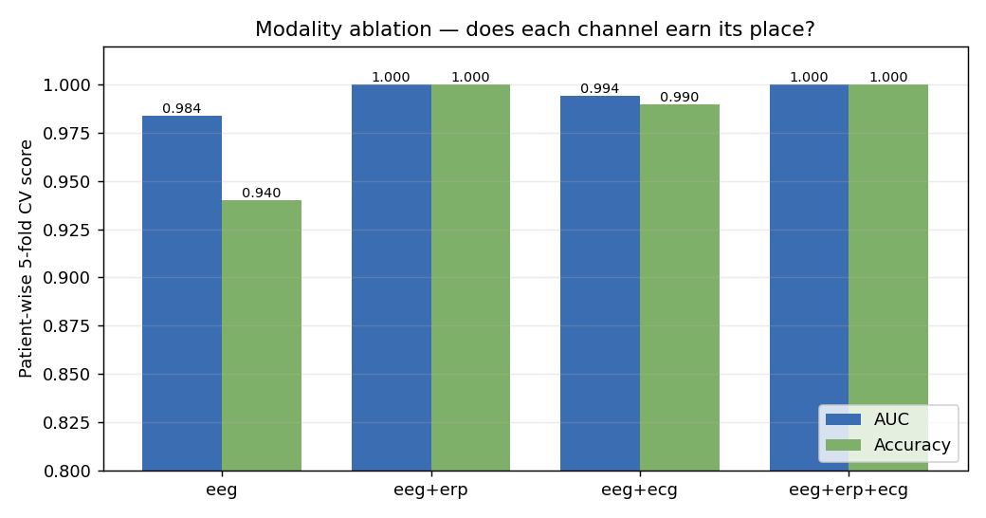
Figure 1 — Chaque modalité ajoutée améliore le score. Le gain ERP/ECG est net sur l'accuracy (0.94 → 1.00).

5.2 Trajectoire de l'indice thérapeutique (TRI)
Le TRI est calculé à chaque séance (σ appliqué à chaque pas de temps du LSTM). Il rend l'accumulation de preuves lisible séance après séance, au lieu d'un unique verdict final.
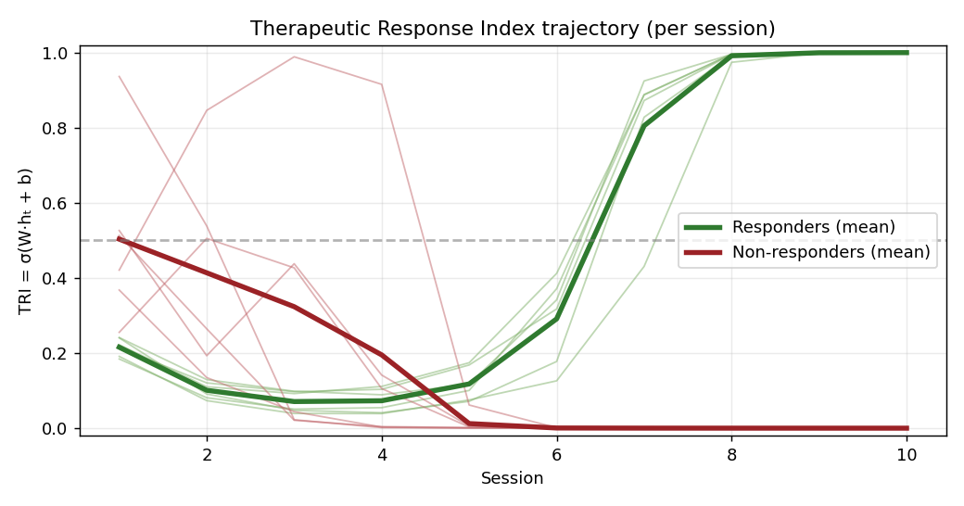
Figure 2 — TRI par séance. Les répondeurs convergent vers 1, les non-répondeurs vers 0 ; lignes fines = patients, lignes épaisses = moyennes.

5.3 Réserves d'honnêteté (à mentionner dans l'article)
- Les scores quasi parfaits proviennent d'un signal injecté dans des données simulées — à dire explicitement ; ce ne sont pas des performances cliniques.
- Le TRI est un indicateur proposé, non un biomarqueur validé (RES0_AR1 le signale lui-même).
- Aucune donnée patient réelle n'est utilisée (hors périmètre PFE).

6. L'application Streamlit
Lancement : streamlit run src/app/main.py. L'application couvre le cycle complet : initialisation des données, gestion des patients, visualisation des séances, entraînement du LSTM (CV patient-wise) et prédiction avec export PDF. Captures de la version courante :
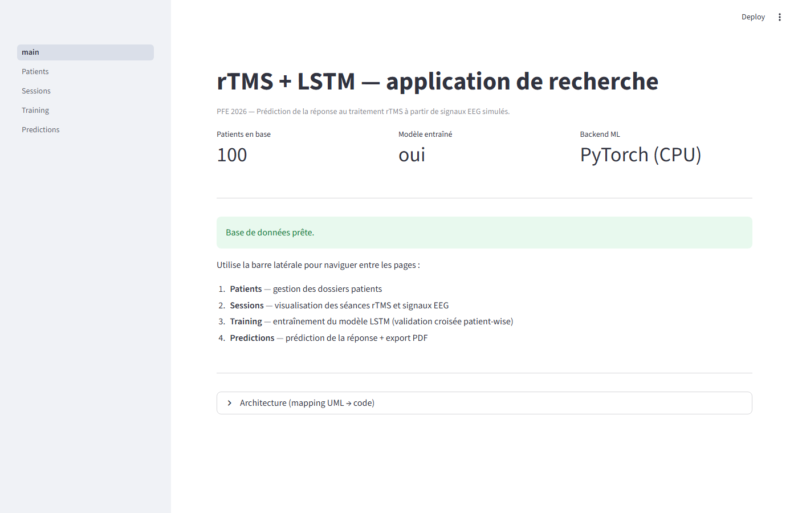
Figure 3 — Accueil : état de la base, modèle entraîné, backend, et mapping UML → code.
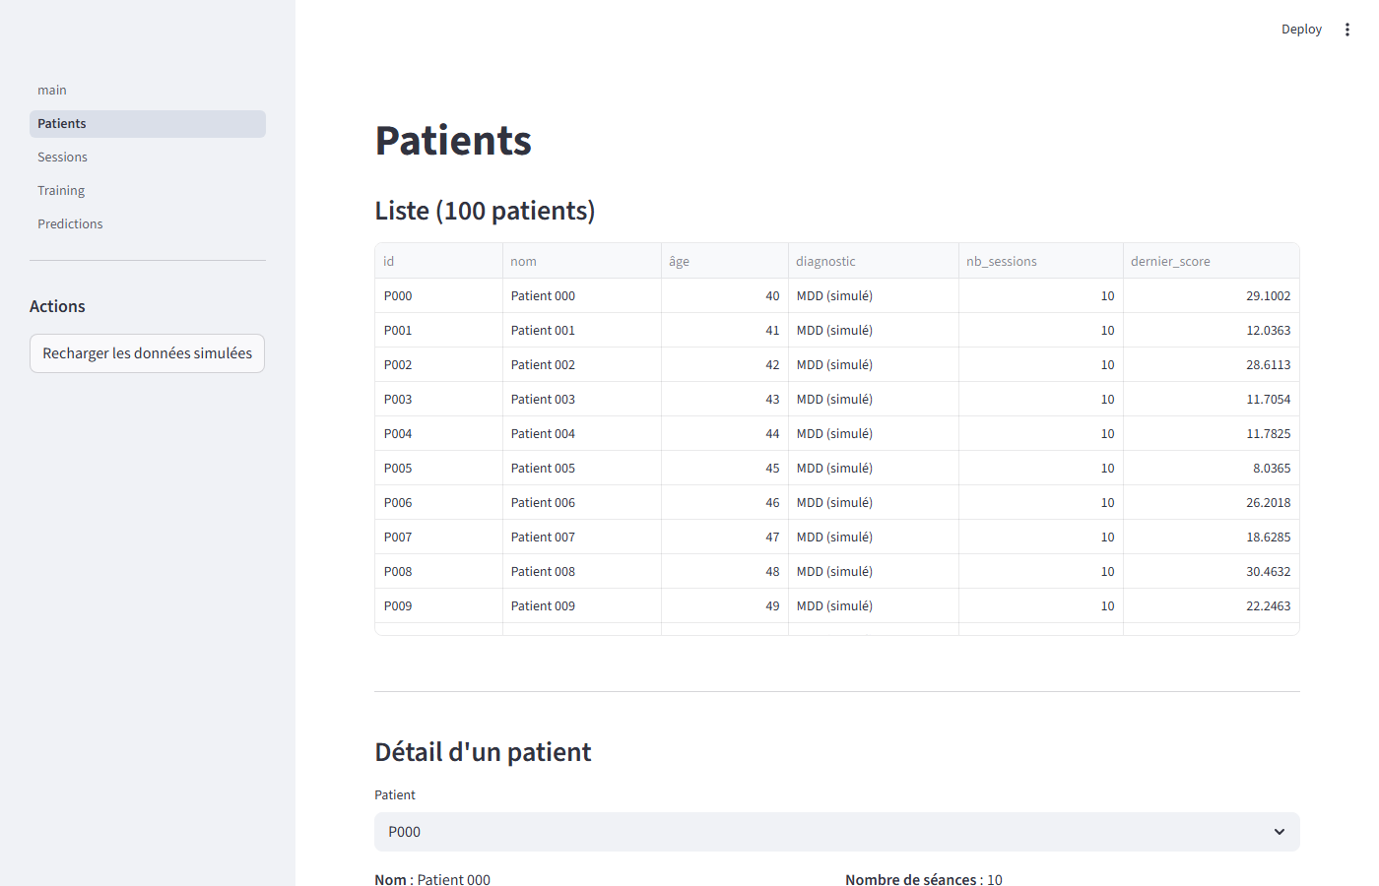
Figure 4 — Patients : dossiers cliniques, âge, diagnostic, historique des scores.
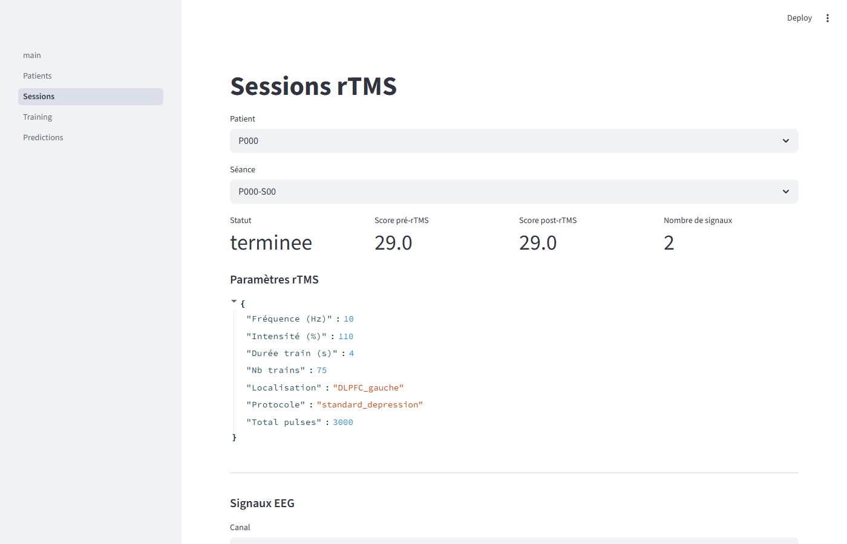
Figure 5 — Sessions : paramètres rTMS et visualisation du signal EEG par séance.
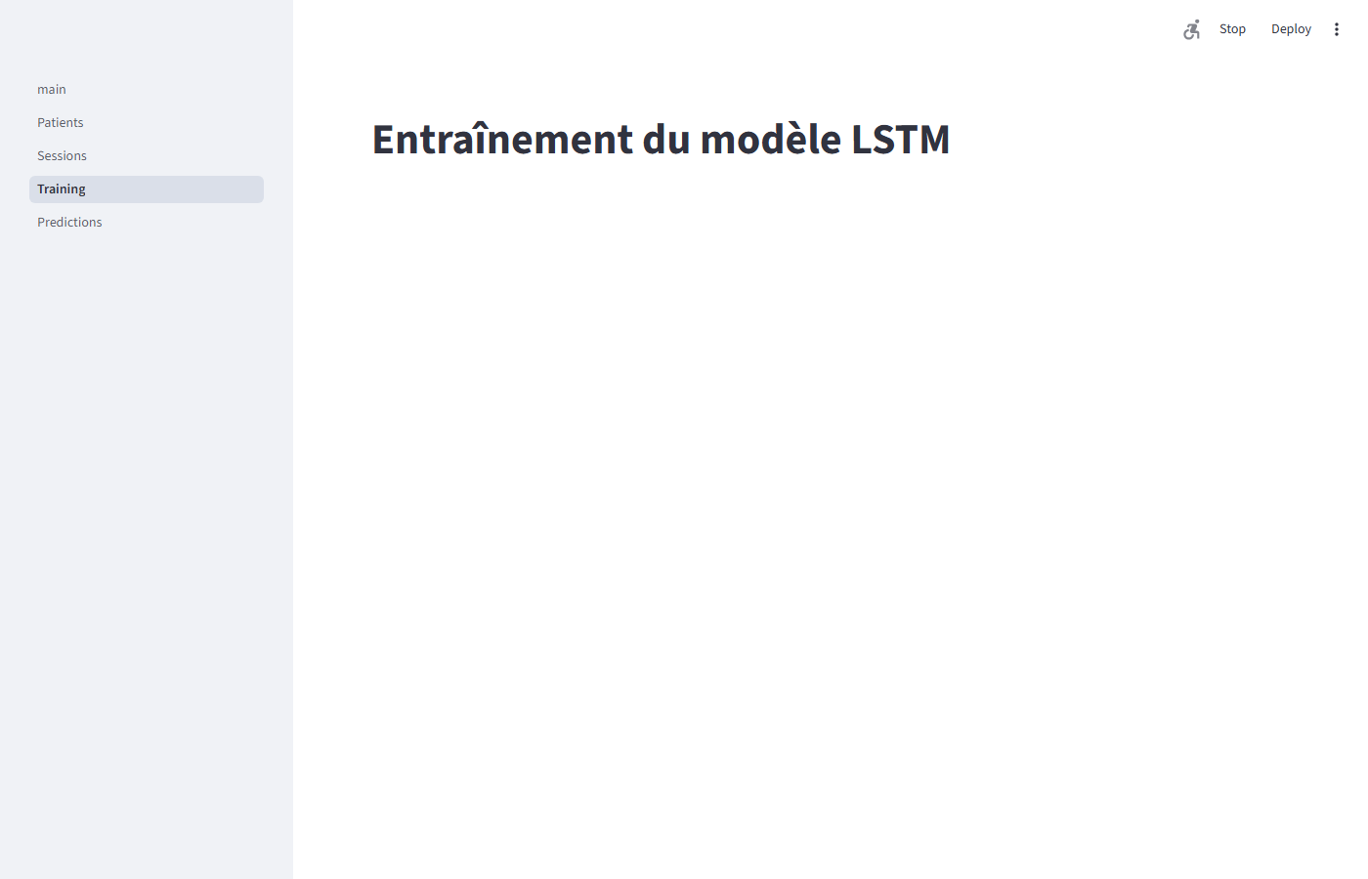
Figure 6 — Training : hyperparamètres, validation croisée patient-wise, courbes de loss par pli, métriques (Accuracy / AUC / F1).
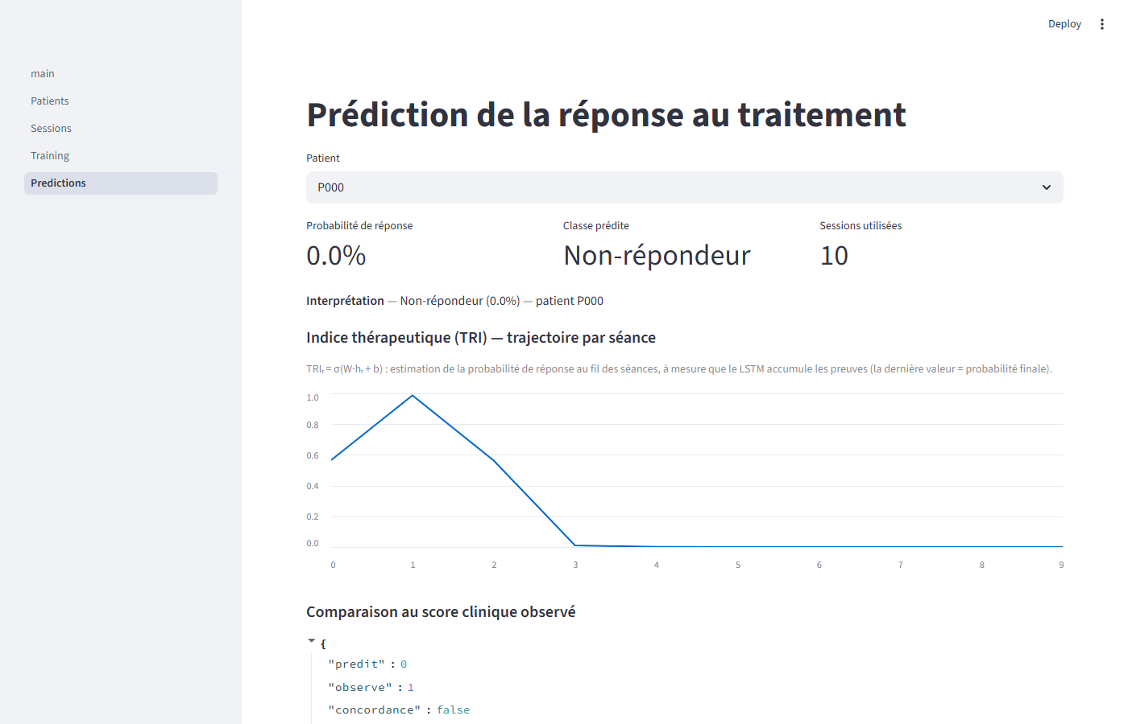
Figure 7 — Predictions : probabilité de réponse, NOUVELLE section « Indice thérapeutique (TRI) — trajectoire par séance », comparaison au score clinique et export PDF.
Nouveauté visible (Figure 7) : le graphe TRI par séance, alimenté par predict_tri. Le reste de l'app demeure EEG-seul (modèle 8-features) ; l'intégration multimodale à l'app est en Phase 2 (§7).

7. Feuille de route (TODO)
Priorité décroissante ; effort indicatif (F=faible, M=moyen, É=élevé).

7.1 Phase 2 — cœur scientifique NPDT
# | Tâche | Détails | Effort
☐ 1 | Générateur Wilson–Cowan stochastique | Remplacer/compléter les oscillateurs sinusoïdaux par une SDE de populations E/I (dx=f(x,u)dt+ΣdW). Substrat physiologique + base pour le PINN. | M
☐ 2 | Perte PINN (PINN-LSTM) | Ajouter un terme de résidu physique (cohérence Wilson–Cowan) à la loss, avec un poids physics_weight dans TrainConfig/LSTMConfig. Contribution phare. | M
☐ 3 | État latent x=[E,I,A,C] | Représentation interne interprétable (excitation, inhibition, autonomie, cognition) au lieu d'une boîte noire. | M
☐ 4 | Estimation bayésienne (EKF/UKF) | Filtre de Kalman étendu reconstruisant l'état latent à partir de Y(t) multimodal. | M–É
☐ 5 | Contrôleur MPC + boucle fermée | Minimiser J=(x−x_ref)ᵀQ(x−x_ref)+uᵀRu pour choisir intensité/fréquence/nb d'impulsions ; boucle fermée contre le jumeau (le simulateur joue le « patient »). | É

7.2 Intégration produit & données
# | Tâche | Détails | Effort
☐ 6 | Câbler le multimodal dans l'app | Page Training : entraîner le modèle 18-features (preprocess_multimodal) ; sélecteur de modalités ; ré-entraîner et sauvegarder lstm_v2. | M
☐ 7 | Seeder ERP/ECG en base | Persister les signaux ERP/ECG comme SignalNeurophysiologique (SignalType.ERP/ECG) en plus de l'EEG. | F–M
☐ 8 | Onglet Ablation dans l'app | Exposer run_ablation + ablation_dataframe dans une page dédiée (tableau + barres). | F
☐ 9 | Ablations PINN / MPC / ECG | Études d'ablation « sans PINN », « sans MPC », « sans ECG » que les reviewers exigeront. | M
☐ 10 | Loader de données réelles | Implémenter un LoadedDataset depuis EEG/ERP/ECG réels ; tout l'aval fonctionne inchangé. | M–É
☐ 11 | Validation clinique du TRI | Corréler le TRI aux scores cliniques (HDRS) réels avant tout usage — obligatoire. | É

8. Reproduire / exécuter
- Tests (43) : python -m pytest -q
- Lint : python -m ruff check src/ --select=E,F,I,UP --ignore=E501
- Régénérer les données (EEG+ERP+ECG) : python -m src.data.simulator
- Semer la base SQLite : python -m src.data.seeder
- Lancer l'application : streamlit run src/app/main.py
- Capturer les écrans : streamlit run src/app/main.py --server.headless true --server.port 8765
python -m src.reporting.capture_screens

9. Qualité & sauvegarde
- Tests : 43/43 passent — 32 existants intacts + 11 nouveaux (tests/test_multimodal.py) couvrant simulation ERP/ECG, features, pipeline multimodal, TRI et ablation.
- Lint : ruff clean sur src/ (portée imposée par CLAUDE.md).
- Rétro-compatibilité : EEG identique bit-à-bit ; tous les nouveaux champs sont optionnels ; aucun notebook ni contrat existant cassé.
- Sauvegarde de la version précédente : copie complète dans N:/PFE/2026/Recherche-App_v0_backup_2026-07-08 (70 fichiers, hors caches).

— Fin du document —

